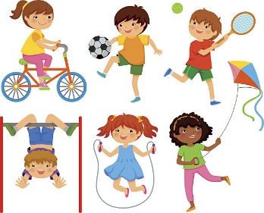

**TEDEN OTROKA**

**2.10.2023 – 8.10.2023**

**ZAKAJI IN ZATOJI RADOVEDNOSTI**

**ŠPORTNO DOPOLDNE IN PEKA KOSTANJA**





**PEKA PALAČINK IN VAFLJEV**

**USTVARJALNI DAN**

**ŠOLSKI SKLAD NI ZAMAN**

**NARAVOSLOVNI DAN**

**NAJLJUBŠI ZAJTRK**

**PRAVLJIČNI DAN**